FUNIONES LINEALES Y SUS APLICACIONES

<https://www.matesfacil.com/ESO/funciones/problemas-resueltos-funciones-concepto-dominio-codominio-imagen-grafica.html>

**funciones**

**Problemas de funciones**

**Contenido de esta página:**

1. **Introducción**
2. **Recordatorio:** conceptos de función, dominio, codominio, imagen y gráfica.
3. **6 Problemas resueltos** sobre funciones (dominio, imagen y gráfica)
4. **13 Problemas resueltos** de planteamiento, aplicación e interpretación de funciones (lineales).

**Enlaces relacionados:**

* [Problemas sobre rectas y parábolas](https://www.matesfacil.com/ESO/rectasparabolas/problemas-resueltos-rectas-parabolas.html)
* [Problemas de calcular la imagen y el recorrido de funciones](https://www.matesfacil.com/ESO/dominio/ejercicios-resueltos-dominio-recorrido-imagen-funciones.html)

**1. Introducción**

Primero, recordamos los conceptos de función, dominio, codominio, imagen y gráfica. Después, resolvemos problemas sobre funciones. Los problemas están clasificados en dos grupos:

* **Problemas sobre los conceptos:** calcular dominio, imagen, gráfica...
* **Problemas de aplicación:** hallar expresiones de funciones e interpretar gráficas.

**2. Recordatorio**

En esta sección repasamos los conceptos de función, dominio, codominio, imagen, anti-imagen y gráfica.

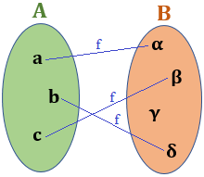

**Ver conceptos**

**3. Problemas resueltos (Parte I)**

En esta colección de problemas reforzamos los conceptos relacionados con las funciones: dominio, codominio e imagen.

**Problema 1**

Justificar cuáles de las siguientes representaciones son la gráfica de una función y cuáles no:

Figura 1:

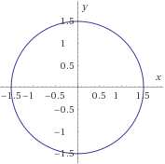

Figura 2:

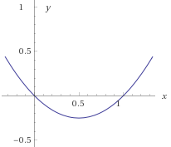

Figura 3:

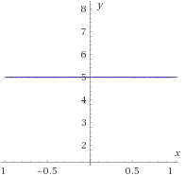

Figura 4:

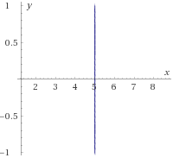

Figura 5:

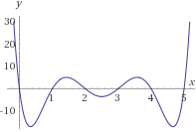

**Solución**

Cada número del dominio de una función debe tener una única imagen. Si tiene más, no es una función.

**Figura 1:**

Es la circunferencia de centro (0,0) y radio 1.5.

No puede ser la gráfica de una función porque tiene los puntos (0,1.5) y (0, -1.5). Es decir, la imagen de x=0x=0 sería f(0)=1.5f(0)=1.5 y f(0)=−1.5f(0)=−1.5.

**Figura 2:**

Es la gráfica de una parábola, es decir, de una función del tipo f(x)=ax2+bx+c. Concretamente, se trata de la función

f(x)=x2−x

**Figura 3:**

En la figura 3 tenemos la recta horizontal y=3y=3, que es la gráfica de la función constante f(x)=3f(x)=3.

**Figura 4:**

Es la recta vertical x=5x=5. Las rectas verticales no son la gráfica de una función porque esto implicaría que x=5x=5 tenga infinitas imágenes.

Los puntos de la gráfica son

(5,y),∀y∈R

**Figura 5:**

Es la gráfica de una función polinómica con 6 raíces. Concretamente, es la gráfica de la función

f(x)=x(x−1)(x−2)(x−3)(x−4)(x−5)

**Problema 2**

Los dominios (los valores que puede tomar la variable x) de determinadas funciones son

1. **1≤x≤3**
2. **−6≤x<6**
3. **−2<x≤4**
4. **−15≤x<−5**
5. **−6<x<0**
6. **−∞<x≤−5**

Se pide representarlos en la recta real.

**Más información:** [Intervalos](https://www.matesfacil.com/ESO/numeros/intervalos/concepto/concepto-intervalo-abierto-cerrado-numeros-reales-extremos-test-online.html).

**Solución**

1. 1≤x≤31≤x≤3

Problemas resueltos de planteamiento, aplicación, representación de funciones y gráficas de funciones. Problemas teóricos y problemas de aplicación. Introducción a las funciones.

1. −6≤x<6−6≤x<6

Problemas resueltos de planteamiento, aplicación, representación de funciones y gráficas de funciones. Problemas teóricos y problemas de aplicación. Introducción a las funciones.

1. −2<x≤4−2<x≤4

Problemas resueltos de planteamiento, aplicación, representación de funciones y gráficas de funciones. Problemas teóricos y problemas de aplicación. Introducción a las funciones.

1. −15≤x<−5−15≤x<−5

Problemas resueltos de planteamiento, aplicación, representación de funciones y gráficas de funciones. Problemas teóricos y problemas de aplicación. Introducción a las funciones.

1. −6<x<0−6<x<0

Problemas resueltos de planteamiento, aplicación, representación de funciones y gráficas de funciones. Problemas teóricos y problemas de aplicación. Introducción a las funciones.

1. −∞<x≤−5−∞<x≤−5

Problemas resueltos de planteamiento, aplicación, representación de funciones y gráficas de funciones. Problemas teóricos y problemas de aplicación. Introducción a las funciones.

En los dos siguientes problemas, se pide representar la gráfica de una función. Para ello, puedes escribir en una tabla algunos números de su dominio y sus respectivas imágenes, obteniendo así algunos puntos de la gráfica. Después, une los puntos para obtener la gráfica.

**Problema 3**

Representar la gráfica de la función

Problemas resueltos de planteamiento, aplicación, representación de funciones y gráficas de funciones. Problemas teóricos y problemas de aplicación. Introducción a las funciones.

¿Cuál es el dominio y la imagen de la función?

**Solución**

El dominio de la función es el intervalo cerrado [0,6][0,6](en el enunciado se indican los valores que puede tomar x).

Como la función es un polinomio de segundo grado, es una [parábola](https://www.matesfacil.com/ESO/rectasparabolas/problemas-resueltos-rectas-parabolas.html). Además, como el coeficiente director (el del monomio x2) es positivo, tiene forma de U.

El vértice de la parábola es el punto cuya primera coordenada es

Problemas resueltos de planteamiento, aplicación, representación de funciones y gráficas de funciones. Problemas teóricos y problemas de aplicación. Introducción a las funciones.

Luego la segunda coordenada es

Problemas resueltos de planteamiento, aplicación, representación de funciones y gráficas de funciones. Problemas teóricos y problemas de aplicación. Introducción a las funciones.

El vértices es (3,−4)(3,−4).

Calculamos la función en los extremos del intervalo del dominio:

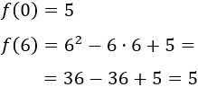

La tabla que obtenemos es

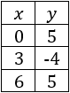

Por tanto, tenemos los puntos

Problemas resueltos de planteamiento, aplicación, representación de funciones y gráficas de funciones. Problemas teóricos y problemas de aplicación. Introducción a las funciones.

Con estos tres puntos podemos representar la gráfica fácilmente:

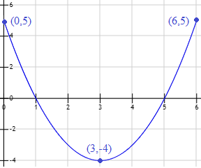

Observando la gráfica, la imagen o recorrido de la función es el intervalo [−4,5][−4,5] porque la función toma todos los valores entre -4 y 5 incluidos.

**Problema 4**

Representar la gráfica de la función

Problemas resueltos de planteamiento, aplicación, representación de funciones y gráficas de funciones. Problemas teóricos y problemas de aplicación. Introducción a las funciones.

**Solución**

El dominio de la función es el intervalo [0,4][0,4].

Como la función es un polinomio de grado 2, es una parábola.

Evaluamos la función en los extremos del dominio para obtener dos puntos:

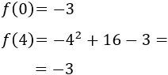

Los puntos son

Problemas resueltos de planteamiento, aplicación, representación de funciones y gráficas de funciones. Problemas teóricos y problemas de aplicación. Introducción a las funciones.

Calculamos el vértice:

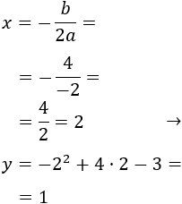

El vértice está en el punto (2,1)(2,1).

La tabla obtenida es

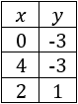

Luego la gráfica de la función es

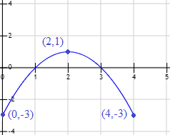

La imagen de la función es el intervalo [−3,1][−3,1].

**Problema 5**

Calcular el dominio de las siguientes funciones.

**Nota:** una función puede tener varios dominios posibles, pero nosotros queremos que sea lo más grande posible.

* Función f(x):

Problemas resueltos de planteamiento, aplicación, representación de funciones y gráficas de funciones. Problemas teóricos y problemas de aplicación. Introducción a las funciones.

* Función g(x):

Problemas resueltos de planteamiento, aplicación, representación de funciones y gráficas de funciones. Problemas teóricos y problemas de aplicación. Introducción a las funciones.

* Función h(x):

Problemas resueltos de planteamiento, aplicación, representación de funciones y gráficas de funciones. Problemas teóricos y problemas de aplicación. Introducción a las funciones.

**Más información:** [Dominio y recorrido de funciones](https://www.matesfacil.com/ESO/dominio/ejercicios-resueltos-dominio-recorrido-imagen-funciones.html).

**Solución**

* **Función**f**:**

Como la función es un polinomio, x puede tomar cualquier valor real. Por tanto, el dominio es todos los reales: R.

* **Función**g**:**

Se trata de una función racional (una fracción). Tenemos que excluir los puntos x para los que el denominador se anula (ya que no se puede dividir entre 0).

Tenemos que resolver una ecuación de segundo grado:

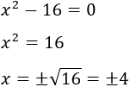

Los valores que **no** puede tomar xx son -4 y 4. Por tanto, el dominio es

Problemas resueltos de planteamiento, aplicación, representación de funciones y gráficas de funciones. Problemas teóricos y problemas de aplicación. Introducción a las funciones.

* **Función**h**:**

Antes que nada, la expresión de la función puede reducirse. Nótese que el numerador puede escribirse como

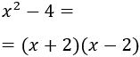

Por tanto, la función queda como

Problemas resueltos de planteamiento, aplicación, representación de funciones y gráficas de funciones. Problemas teóricos y problemas de aplicación. Introducción a las funciones.

Así, es fácil ver que el dominio es todos los reales.

**Problema 6**

Observando las gráficas, calcular el dominio y la imagen de las funciones que representan:

Gráfica 1:

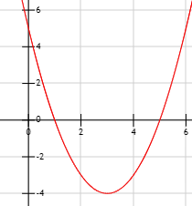

Gráfica 2:

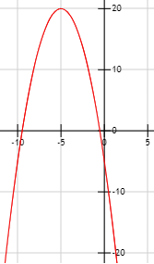

Gráfica 3:

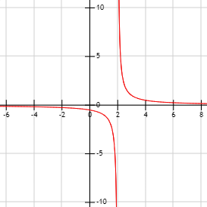

Gráfica 4:

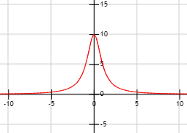

Gráfica 5:

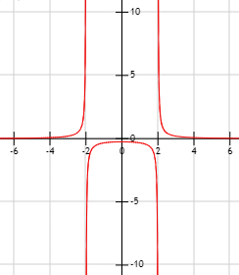

**Solución**

* **Gráfica 1:**

El dominio es todos los reales (R).

El recorrido es el intervalo [−4,+∞).

Se trata de una parábola. Más concretamente, es la función

f(x)=(x−3) ²−4

**Gráfica 2:**

El dominio es todos los reales (R).

El recorrido es el intervalo (−∞,20].

Se trata de una parábola. Más concretamente, es la función

f(x)=−(x+5) ²+20

* **Gráfica 3:**

El dominio es todos los reales excepto 2, es decir, R−{2}.

El recorrido es todos los reales excepto 0, es decir, R−{0}

Se trata de una hipérbola. Más concretamente, es la función

f(x)=1/(x−2)

* **Gráfica 4:**

El dominio es todos los reales.

El recorrido es el intervalo (0,10]

Es la gráfica de la función f(x)=10/(x2+1).

* **Gráfica 5:**

El dominio es todos los reales excepto los puntos 2 y -2.

El recorrido es todos los reales excepto 0.

Es la gráfica de la función f(x)=1/(x²−4)

**4. Problemas resueltos (Parte II)**

**Problema 1**

Si el coste de fabricación de un bolígrafo es de 0,3 $ por unidad y se venden por 0,5 $, calcular:

1. La función de beneficios en función del número de bolígrafos vendidos. Representar su gráfica.
2. Calcular los beneficios si se venden 5.000 bolígrafos.
3. Calcular cuántos bolígrafos deben venderse para generar unos beneficios de 1.648 $.

**Solución**

**Apartado *a*:**

Como cada bolígrafo se vende por 0,5$ y su coste de fabricación es de 0,3$, los beneficios por cada bolígrafo vendido son

Problemas resueltos de planteamiento, aplicación, representación de funciones y gráficas de funciones. Problemas teóricos y problemas de aplicación. Introducción a las funciones.

Por tanto, si se venden x bolígrafos, los beneficios son

Problemas resueltos de planteamiento, aplicación, representación de funciones y gráficas de funciones. Problemas teóricos y problemas de aplicación. Introducción a las funciones.

La función de beneficios es

Problemas resueltos de planteamiento, aplicación, representación de funciones y gráficas de funciones. Problemas teóricos y problemas de aplicación. Introducción a las funciones.

Exigimos x sea mayor o igual que 0 (x≥0x≥0) porque el número de bolígrafos vendidos no puede ser negativo.

Para representar la gráfica, damos algunos valores a x para obtener algunos puntos:

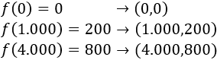

La gráfica de la función es

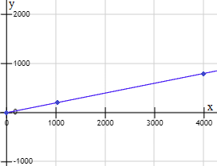

**Apartado *b*:**

Si se venden 5.000 bolígrafos, aplicando la función, los beneficios son

Problemas resueltos de planteamiento, aplicación, representación de funciones y gráficas de funciones. Problemas teóricos y problemas de aplicación. Introducción a las funciones.

Los beneficios son 1.000$.

**Apartado *c*:**

Queremos calcular el número x de bolígrafos vendidos para que las ganancias sean 1.648$. Para ello, resolvemos la ecuación

Problemas resueltos de planteamiento, aplicación, representación de funciones y gráficas de funciones. Problemas teóricos y problemas de aplicación. Introducción a las funciones.

Es decir,

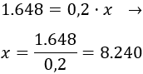

Deben venderse 8.240 bolígrafos.

**Problema 2**

Una empresa discográfica realiza una inversión inicial de 5.000$ para preparar las canciones de un álbum musical. El coste de fabricación y grabación de cada disco es de 4$. Además, la discográfica debe pagar al cantante 1$ por cada disco por derechos de autor.

Se decide que el precio de venta del disco sea 15$.

Se pide:

1. La función de beneficios (ganancias menos gastos) de la empresa en función del número de discos vendidos. Representar su gráfica.
2. El número de discos que deben venderse para que la empresa tenga unas ganancias de 100.000$.
3. ¿Cuáles son los beneficios si se venden sólo 200 discos?

**Solución**

**Apartado *a*:**

Por un lado, los gastos de la empresa son:

* 5.000$ para preparar el disco.
* 4$ por cada disco grabado.
* 1$ de derechos de autor del cantante por cada disco.

Por otro lado, las ganancias de la empresa son 15$ por cada disco.

La función de beneficios de la empresa en función del número de discos vendidos x es

Problemas resueltos de planteamiento, aplicación, representación de funciones y gráficas de funciones. Problemas teóricos y problemas de aplicación. Introducción a las funciones.

**Nota:** como la inversión de 5.000$ no depende del número de discos, no multiplicamos 5.000 por x.

Su gráfica es

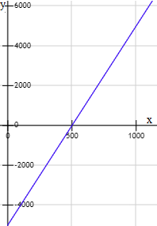

**Apartado *b*:**

Calculamos x para que las ganancias sean 100.000$:

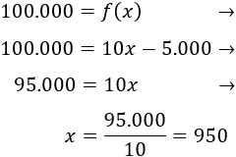

Para ganar 100.000$, la discográfica debe vender 950 discos.

**Apartado *c*:**

Si se venden 200 discos, los beneficios son

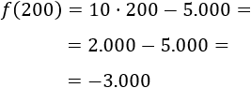

Los beneficios son negativos porque no se venden suficientes discos para recuperar la inversión inicial de 5.000$. En esta situación, la discográfica pierde 3.000$.

**Problema 3**

Antonio va a comprarse un teléfono móvil y está estudiando la oferta de dos compañías distintas:

La compañía A le ofrece pagar 0,2$ por el establecimiento de la llamada y 0,15$ por cada minuto de llamada.

La compañía B le ofrece pagar 0,5$ por el establecimiento de la llamada y 0,05$ por cada minuto de llamada.

Se pide:

1. Representar la función del coste de una llamada en cada una de las compañías.
2. Calcular cuándo es más recomendable una compañía u otra en función del tiempo de duración de una llamada.
3. Antonio sabe que, aproximadamente, realiza 100 llamadas mensuales que suman un total de 350 minutos. ¿Qué compañía le conviene?

**Solución**

**Apartado *a*:**

En la compañía A, por cada llamada, se pagan 0,2$ más 0,15$ por cada minuto. Por tanto, el coste de una llamada en función del númerox de minutos es

Problemas resueltos de planteamiento, aplicación, representación de funciones y gráficas de funciones. Problemas teóricos y problemas de aplicación. Introducción a las funciones.

En la compañía B, el coste es de establecimiento es de 0,5$ y el coste por cada minuto es de 0,05$. Por tanto, la función del coste es

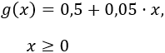

Representamos ambas gráficas:

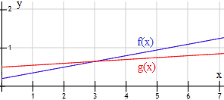

**Apartado *b*:**

Observando las gráficas, si la llamada dura 3 minutos, el coste es el mismo en ambas compañías:

Para las llamadas de menos de 3 minutos, conviene contratar la compañía A (la gráfica de f está por debajo de la de g). Y para llamadas de más de 3 minutos, la compañía B.

**Apartado *c*:**

Vamos a calcular el precio que debería pagar Antonio en cada una de las compañías por las 100 llamadas con un total de 350 minutos.

Lo que haremos es multiplicar el coste del establecimiento de llamada por 100 y el coste de cada minuto por 350.

**Compañía A:**

**Compañía B:**

Problemas resueltos de planteamiento, aplicación, representación de funciones y gráficas de funciones. Problemas teóricos y problemas de aplicación. Introducción a las funciones.

Antonio tendría que pagar 72,5$ en la compañía A y 67,5$ en la compañía B. Por tanto, le conviene contratar la compañía B.

**Problema 4**

Manuel quiere imprimir su novela y pide presupuesto a una papelería. Le dicen que el coste de impresión por cada libro sería:

* 7€ si imprime un máximo de 100 libros.
* 5€ si imprime una cantidad de libros superior a 100 e inferior a 300.
* 3€ si imprime una cantidad mínima de 300 libros.

Se pide:

1. Calcular la función (por partes) que proporciona el coste d impresión en función del número de libros. Representar su gráfica.
2. ¿Cuánto debe pagar Manuel si imprime 60 libros? ¿Y si imprime 220 libros? ¿Y si imprime 400 libros?
3. Calcular cuánto debe pagar Manuel si imprime 299 libros. ¿Y si imprime 300 libros?. Observar la gráfica de la función para comentar el resultado.

**Solución**

**Apartado *a*:**

Se trata de una función definida a trozos:

* Si 0≤x≤1000≤x≤100, f(x)=7⋅xf(x)=7⋅x.
* Si 100<x<300100<x<300, f(x)=5⋅xf(x)=5⋅x.
* Si x≥300x≥300, f(x)=3⋅xf(x)=3⋅x.

Es decir, la función es

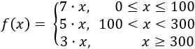

La gráfica de la función es

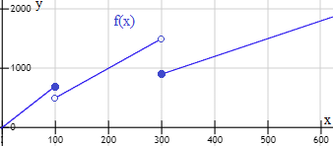

**Apartado *b*:**

Si imprime 60 libros, el coste total es 420€:

Problemas resueltos de planteamiento, aplicación, representación de funciones y gráficas de funciones. Problemas teóricos y problemas de aplicación. Introducción a las funciones.

Si imprime 220 libros, el precio total es 1.10€:

Problemas resueltos de planteamiento, aplicación, representación de funciones y gráficas de funciones. Problemas teóricos y problemas de aplicación. Introducción a las funciones.

Si imprime 400 libros, el precio total es 1.200€:

Problemas resueltos de planteamiento, aplicación, representación de funciones y gráficas de funciones. Problemas teóricos y problemas de aplicación. Introducción a las funciones.

**Apartado *c*:**

Si imprime 299 libros, el precio total es 1.495€:

Problemas resueltos de planteamiento, aplicación, representación de funciones y gráficas de funciones. Problemas teóricos y problemas de aplicación. Introducción a las funciones.

Si imprime 300 libros, el precio total es 900€:

Problemas resueltos de planteamiento, aplicación, representación de funciones y gráficas de funciones. Problemas teóricos y problemas de aplicación. Introducción a las funciones.

Es decir, es más caro imprimir 299 libros que imprimir 300.

Si observamos la gráfica, si 200≤x≤300200≤x≤300, la función toma valores mayores que cuando x=300x=300.

**Problema 5**

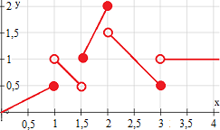

Observando la anterior gráfica de una función definida por partes, calcular:

* f(1)f(1)
* f(1,5)f(1,5)
* f(2)f(2)
* f(3)f(3)
* f(4)f(4)

**Solución**

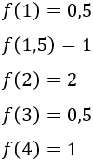

**Problema 6**

Un auto circula por una autopista recta a velocidad constante. El copiloto cuenta las farolas que hay en la calzada:

* Cuando lleva 1 minuto, ha observado 3 farolas.
* Cuando lleva 3 minutos, ha observado 15 farolas.

Obtener la función que proporciona el número de farolas vistas en función del tiempo sabiendo que es una ecuación lineal.

¿Cuántas farolas habrá visto en media hora?

**Solución**

Una función lineal es de la forma

Problemas resueltos de planteamiento, aplicación, representación de funciones y gráficas de funciones. Problemas teóricos y problemas de aplicación. Introducción a las funciones.

La variable xx será el número de minutos transcurridos.

Para encontrar aa y bb (la pendiente y la ordenada), sustituimos los datos:

Cuando lleva 1 minuto, ha observado 3 farolas. Es decir, cuando x=1x=1, f(1)=3f(1)=3. Por tanto,

Problemas resueltos de planteamiento, aplicación, representación de funciones y gráficas de funciones. Problemas teóricos y problemas de aplicación. Introducción a las funciones.

Tenemos la ecuación

Problemas resueltos de planteamiento, aplicación, representación de funciones y gráficas de funciones. Problemas teóricos y problemas de aplicación. Introducción a las funciones.

Cuando lleva 3 minutos, ha observado 15 farolas. Es decir, cuando x=3x=3, f(3)=15f(3)=15. Por tanto,

Problemas resueltos de planteamiento, aplicación, representación de funciones y gráficas de funciones. Problemas teóricos y problemas de aplicación. Introducción a las funciones.

Tenemos la ecuación

Problemas resueltos de planteamiento, aplicación, representación de funciones y gráficas de funciones. Problemas teóricos y problemas de aplicación. Introducción a las funciones.

Resolvemos el [sistema de dos ecuaciones con dos incógnitas](https://www.matesfacil.com/ESO/Ecuaciones/resueltos-sistemas-ecuaciones.html):

Problemas resueltos de planteamiento, aplicación, representación de funciones y gráficas de funciones. Problemas teóricos y problemas de aplicación. Introducción a las funciones.

De la primera ecuación tenemos

Problemas resueltos de planteamiento, aplicación, representación de funciones y gráficas de funciones. Problemas teóricos y problemas de aplicación. Introducción a las funciones.

Sustituimos en la segunda ecuación:

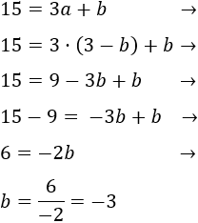

Calculamos la otra incógnita:

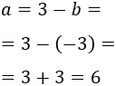

Por tanto, la función es

Problemas resueltos de planteamiento, aplicación, representación de funciones y gráficas de funciones. Problemas teóricos y problemas de aplicación. Introducción a las funciones.

Media hora son 30 minutos, así que en media hora habrá visto 177 farolas:

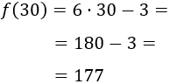

**Problema 7**

El consultor de una empresa está estudiando la función de producción de la empresa. Dicha función, f(x)f(x), proporciona el número de millares de artículos fabricados en el día xx de una determinada semana.

La gráfica de la función es

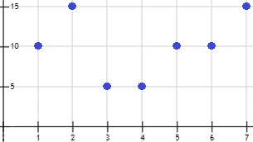

Contestar:

* ¿Cuál es el dominio de la función?
* ¿Cuál es el recorrido de la función?
* ¿Qué días de la semana son más productivos?
* ¿Qué días de la semana son menos productivos?
* ¿Cuántos artículos en total se han fabricado en dicha semana?

**Solución**

El dominio de la función es el conjunto formado por los números naturales del 1 al 7:

Problemas resueltos de planteamiento, aplicación, representación de funciones y gráficas de funciones. Problemas teóricos y problemas de aplicación. Introducción a las funciones.

El recorrido o imagen de la función es el conjunto de números que toma la función:

Problemas resueltos de planteamiento, aplicación, representación de funciones y gráficas de funciones. Problemas teóricos y problemas de aplicación. Introducción a las funciones.

Los días más productivos de la semana son el día 2 y el día 7. Los menos productivos son el día 3 y 4.

El número total de artículos fabricados en la semana es: 2 días de 15 millares, 3 días de 10 millares y 2 días de 5 millares. Por tanto, se han fabricado un total de 70 millares:

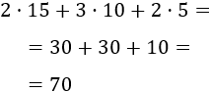

**Problema 8**

Se estima que en un campo de 360 naranjos producirá 30.240 mandarinas. Suponiendo que todos los árboles producen la misma cantidad de frutos, calcular:

* La función que proporciona el número total de mandarinas en función del número de naranjos. ¿Qué tipo de función es? Representa su gráfica.
* ¿Cuántas mandarinas se producirían en total si se plantan 70 naranjos más?
* ¿Cuántos árboles se necesitan para producir un mínimo de 50.000 mandarinas?

**Solución**

Primero calculamos cuántas mandarinas produce un naranjo.

Como sabemos que un total de 360 naranjos producen 30.240 mandarinas, entonces cada naranjo produce una media de 84 mandarinas:

Problemas resueltos de planteamiento, aplicación, representación de funciones y gráficas de funciones. Problemas teóricos y problemas de aplicación. Introducción a las funciones.

Así, la función de mandarinas con respecto a naranjos es

Problemas resueltos de planteamiento, aplicación, representación de funciones y gráficas de funciones. Problemas teóricos y problemas de aplicación. Introducción a las funciones.

Es una función lineal y su gráfica es

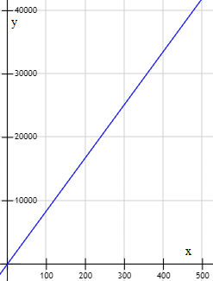

Si se plantan 70 naranjos, en lugar de 360, habrá 430:

Problemas resueltos de planteamiento, aplicación, representación de funciones y gráficas de funciones. Problemas teóricos y problemas de aplicación. Introducción a las funciones.

Pero como ya sabemos que cada naranjo da una media de 84 mandarinas, el número total de mandarinas es 36.120:

Problemas resueltos de planteamiento, aplicación, representación de funciones y gráficas de funciones. Problemas teóricos y problemas de aplicación. Introducción a las funciones.

Finalmente, se pide calcular cuántos naranjos se necesitan para producir un mínimo de 50.000 mandarinas.

La función obtenida anteriormente proporciona el número de mandarinas en función del número xx de naranjos. Por tanto, debemos calcular xx para que

Problemas resueltos de planteamiento, aplicación, representación de funciones y gráficas de funciones. Problemas teóricos y problemas de aplicación. Introducción a las funciones.

Podemos escribir, para que sea más sencillo,

Problemas resueltos de planteamiento, aplicación, representación de funciones y gráficas de funciones. Problemas teóricos y problemas de aplicación. Introducción a las funciones.

Tenemos la ecuación

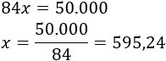

El número de naranjos xx tiene que ser un número natural. Por tanto, debe ser x=596x=596.

**Nota:** si escogemos x=595x=595, entonces se producen menos de 50.000 mandarinas:

Problemas resueltos de planteamiento, aplicación, representación de funciones y gráficas de funciones. Problemas teóricos y problemas de aplicación. Introducción a las funciones.

Luego el número mínimo de naranjos para producir 50.000 mandarinas es 596.

**Problema 9**

Un laboratorio de medicinas vende una caja de penicilina que contiene 20 cápsulas por $15. Obtener:

* La función g que proporciona el número de total de cápsulas vendidas en función del número de cajas vendidas.
* La función f que proporciona las ganancias del laboratorio en función del número de cajas vendidas.
* ¿Cuántas pastillas deben venderse como mínimo para obtener una ganancia de más de $4000?
* ¿Cuál sería la ganancia si se venden 360 cápsulas?

**Solución**

Para la función pedida, x es el número de cajas vendidas e y=g(x) es el número total de cápsulas vendidas.

Como cada caja contiene 20 cápsulas, la función es

Problemas resueltos de planteamiento, aplicación, representación de funciones y gráficas de funciones. Problemas teóricos y problemas de aplicación. Introducción a las funciones.

Su gráfica es

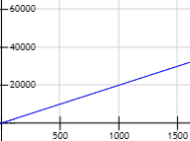

Para la segunda función, x seguirá siendo el número de cajas vendidas, pero ahora y=f(x) será la ganancia total.

Como cada caja se vende por $15, la función es

Problemas resueltos de planteamiento, aplicación, representación de funciones y gráficas de funciones. Problemas teóricos y problemas de aplicación. Introducción a las funciones.

Su gráfica es

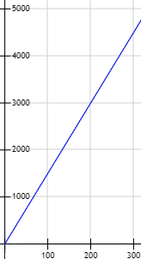

Las ganancias son $4.000 para el número de cajas tal que

Resolvemos la ecuación:

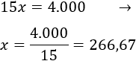

Como el número de cajas debe ser natural, para alcanzar los $4.000, deben venderse 267 cajas.

Pero debemos calcular el número de cápsulas, no de cajas. Sabiendo que cada caja contiene 20 cápsulas, el número de cápsulas que debe venderse es 5.340:

Finalmente, calculamos las ganancias que se generan si se venden 360 cápsulas. Como cada caja contiene 20 cápsulas, las 360 cápsulas equivalen a 18 cajas:

Utilizamos la segunda función para calcular los ingresos:

Por tanto, si se venden 360 cápsulas, las ganancias ascienden a $270.

**Problema 10**

El dueño de una tienda invirtió $18 para para comprar 60 bolsas de frituras. Si vende cada bolsa en $0,5, obtener:

* La función que proporciona las ganancias con respecto del número bolsas vendidas (descontando la inversión inicial).
* ¿Cuántas bolsas deben venderse para recuperar la inversión?
* ¿Cuál es la ganancia si venden las 60 bolsas?

**Solución**

Las ganancias del dueño son de $0,5 por cada bolsa vendida. Es decir, si x es el número de bolsas, las ganancias son

Pero hay que restar los $18 que invirtió.

Luego la función de beneficios es

siendo x el número de bolsas vendidas.

La gráfica de la función es

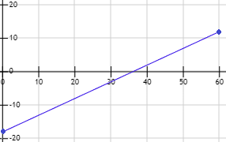

Nótese que -18 no multiplica a x porque no depende del número de bolsas que se vende.

También, hemos escrito el dominio de la función ya que ésta sólo sirve cuando se vende un máximo de 60 bolsas. Para vender más, el dueño de la tienda debe adquirir más bolsas, con su correspondiente inversión.

El dueño de la tienda recupera la inversión cuando los beneficios son $0. Es decir, cuando ni pierde dinero ni lo gana.

Calculamos x tal que

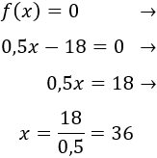

Por tanto, debe vender 36 bolsas para recuperar la inversión. Si vende menos, habrá perdido dinero y, si vende más, habrá ganado dinero.

Finalmente, calculamos f(60)f(60):

Problemas resueltos de planteamiento, aplicación, representación de funciones y gráficas de funciones. Problemas teóricos y problemas de aplicación. Introducción a las funciones.

Por tanto, si vende todas las bolsas, tiene un beneficio de $12.

**Problema 11**

Una empresa que vende agua tiene dos máquinas embotelladoras:

* La máquina 1 produce 4 lotes de 12 botellas cada 2 minutos.
* La máquina 2 produce 5,5 lotes de 12 botellas cada 3 minutos.

Obtener:

* La función ff que proporciona el número de botellas que produce la máquina 1 en función del tiempo.
* Lo mismo para la máquina 2 (función gg).
* Representar las gráficas de ambas funciones.
* ¿Qué máquina le conviene adquirir a la empresa?
* Comentar el resultado relacionándolo con las gráficas.

**Solución**

La variable xx representará la cantidad de tiempo en minutos.

Calculamos la función f(x)f(x) que proporciona el número de botellas producidas en xx minutos por la máquina 1:

En dos minutos embotella 4 lotes de 12 botellas. Es decir, 48 botellas en 2 minutos. Por tanto, embotella 24 botellas por minuto.

La función ff es

Problemas resueltos de planteamiento, aplicación, representación de funciones y gráficas de funciones. Problemas teóricos y problemas de aplicación. Introducción a las funciones.

Para la máquina 2, procedemos del mismo modo:

Los 5,5 lotes de 12 botellas suman un total de 66 botellas en 3 minutos. Por tanto, embotella 22 botellas por minuto.

La función gg es

Problemas resueltos de planteamiento, aplicación, representación de funciones y gráficas de funciones. Problemas teóricos y problemas de aplicación. Introducción a las funciones.

Las gráficas de las funciones son

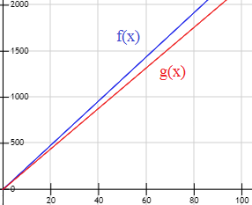

A la empresa le conviene adquirir la máquina 1 puesto que embotella más botellas por minuto. La gráfica de ff está por encima de la de gg por esta misma razón.

**Problema 12**

Un banco tiene tres tipos de hipotecas: f, g y h. Cada una de las hipotecas tiene unos intereses distintos y los beneficios del banco en cada una de ellas vienen dadas por las funciones f(x)f(x), g(x)g(x) y h(x)h(x), respectivamente, siendo xx el número de años de duración de la hipoteca.

Cuando se desea contratar una hipoteca, el banquero observa las gráficas de los beneficios para escoger la que produce más beneficios al banco:

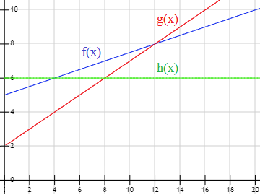

Contestar:

* ¿Qué hipoteca escoge el banquero si la hipoteca dura menos de 4 años?
* ¿Qué hipoteca escoge el banquero si la hipoteca dura exactamente 6 años?
* ¿Qué hipoteca escoge el banquero si la hipoteca dura más de 12 años?
* Para algunas duraciones, algunas hipotecas producen los mismo beneficios. ¿Qué duraciones y qué hipotecas son?

**Solución**

Para cada duración, el banquero debe escoger la hipoteca cuya gráfica esté por encima de las otras dos.

* Si la duración es menor de 4 años, escoge la hipoteca h.
* Si la duración es de 6 años, escoge la hipoteca f.
* Si la duración es mayor de 12 años, escoge la hipoteca g.

Para responder al último apartado, debemos observar las intersecciones de las gráficas:

* Si la duración es de 4 años, las hipotecas f y h producen los mismos beneficios.
* Si la duración es de 8 años, las hipotecas g y h producen los mismos beneficios.
* Si la duración es de 12 años, las hipotecas f y g producen los mismos beneficios.

**Problema 13**

El oso panda de un zoológico pesó 3,5kg al nacer. Sabiendo que los ejemplares de su especie aumentan una media de 2,5kg cada mes durante los primeros 3 años de vida, calcular:

* La función que proporciona el peso del oso en función de su edad (en número de meses). Indica el dominio de la función.
* Representar la gráfica de la función del apartado anterior.
* Calcular, aplicando la función, el peso del oso a los 6 meses, 9 meses y 2 años de edad.
* ¿A qué edad el oso sobrepasará los 80kg de peso?

**Solución**

La función del peso f(x)f(x) es función del número de meses xx del panda.

Como el panda aumenta 2,5kg al mes, en xx meses, aumentará 2,5⋅x2,5⋅x. Pero hay que tener en cuenta el que panda nació pesando 3,5kg.

La función del peso del panda es

Problemas resueltos de planteamiento, aplicación, representación de funciones y gráficas de funciones. Problemas teóricos y problemas de aplicación. Introducción a las funciones.

El dominio es el conjunto de números que puede tomar xx. Como los datos son para los 3 primeros años (36 meses), el dominio es

Problemas resueltos de planteamiento, aplicación, representación de funciones y gráficas de funciones. Problemas teóricos y problemas de aplicación. Introducción a las funciones.

En notación de intervalos,

Problemas resueltos de planteamiento, aplicación, representación de funciones y gráficas de funciones. Problemas teóricos y problemas de aplicación. Introducción a las funciones.

La gráfica de la función es

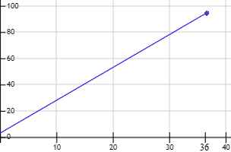

Calculamos el peso a los 6, 9 y 24 meses (2 años son 24 meses):

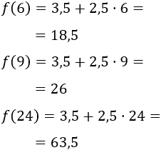

Por tanto, a los 6 meses pesa 18,5kg; a los 9 meses, 26kg; y a los 2 años, 63,5kg.

Para el último punto debemos sustituir el peso que queremos obtener en la función y resolver la ecuación:

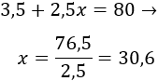

Por tanto, es oso sobrepasará los 80 kilos cuando tenga más de 30,6 meses, es decir, cuando tenga más de 2,55 años.

[acceso al foro](http://foro.matesfacil.com/)

[Problemas de funciones - (c) - matesfacil.com](http://www.safecreative.org/work/1710073853265-problemas-de-funciones)

**[Creative Commons License](http://creativecommons.org/licenses/by-nc/4.0/)   
Matesfacil.com by**[**J. Llopis**](https://www.matesfacil.com/miembros.html)**is licensed under a**[**Creative Commons Attribution-NonCommercial 4.0 International License**](http://creativecommons.org/licenses/by-nc/4.0/)**.**



La gráfica de la función es



**Apartado *b*:**

Si se venden 5.000 bolígrafos, aplicando la función, los beneficios son

Problemas resueltos de planteamiento, aplicación, representación de funciones y gráficas de funciones. Problemas teóricos y problemas de aplicación. Introducción a las funciones.

Los beneficios son 1.000$.

**Apartado *c*:**

Queremos calcular el número xx de bolígrafos vendidos para que las ganancias sean 1.648$. Para ello, resolvemos la ecuación

Es decir,



Deben venderse 8.240 bolígrafos.

**Problema 2**

Una empresa discográfica realiza una inversión inicial de 5.000$ para preparar las canciones de un álbum musical. El coste de fabricación y grabación de cada disco es de 4$. Además, la discográfica debe pagar al cantante 1$ por cada disco por derechos de autor.

Se decide que el precio de venta del disco sea 15$.

Se pide:

1. La función de beneficios (ganancias menos gastos) de la empresa en función del número de discos vendidos. Representar su gráfica.
2. El número de discos que deben venderse para que la empresa tenga unas ganancias de 100.000$.
3. ¿Cuáles son los beneficios si se venden sólo 200 discos?

**Solución**

**Apartado *a*:**

Por un lado, los gastos de la empresa son:

* 5.000$ para preparar el disco.
* 4$ por cada disco grabado.
* 1$ de derechos de autor del cantante por cada disco.

Por otro lado, las ganancias de la empresa son 15$ por cada disco.

La función de beneficios de la empresa en función del número de discos vendidos xx es

Problemas resueltos de planteamiento, aplicación, representación de funciones y gráficas de funciones. Problemas teóricos y problemas de aplicación. Introducción a las funciones.

**Nota:** como la inversión de 5.000$ no depende del número de discos, no multiplicamos 5.000 por xx.

Su gráfica es



**Apartado *b*:**

Calculamos xx para que las ganancias sean 100.000$:



Para ganar 100.000$, la discográfica debe vender 950 discos.

**Apartado *c*:**

Si se venden 200 discos, los beneficios son

Los beneficios son negativos porque no se venden suficientes discos para recuperar la inversión inicial de 5.000$. En esta situación, la discográfica pierde 3.000$.

**Problema 3**

Antonio va a comprarse un teléfono móvil y está estudiando la oferta de dos compañías distintas:

La compañía A le ofrece pagar 0,2$ por el establecimiento de la llamada y 0,15$ por cada minuto de llamada.

La compañía B le ofrece pagar 0,5$ por el establecimiento de la llamada y 0,05$ por cada minuto de llamada.

Se pide:

1. Representar la función del coste de una llamada en cada una de las compañías.
2. Calcular cuándo es más recomendable una compañía u otra en función del tiempo de duración de una llamada.
3. Antonio sabe que, aproximadamente, realiza 100 llamadas mensuales que suman un total de 350 minutos. ¿Qué compañía le conviene?

**Solución**

**Apartado *a*:**

En la compañía A, por cada llamada, se pagan 0,2$ más 0,15$ por cada minuto. Por tanto, el coste de una llamada en función del número xx de minutos es

Problemas resueltos de planteamiento, aplicación, representación de funciones y gráficas de funciones. Problemas teóricos y problemas de aplicación. Introducción a las funciones.

En la compañía B, el coste es de establecimiento es de 0,5$ y el coste por cada minuto es de 0,05$. Por tanto, la función del coste es



Representamos ambas gráficas:



**Apartado *b*:**

Observando las gráficas, si la llamada dura 3 minutos, el coste es el mismo en ambas compañías:

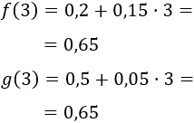

Para las llamadas de menos de 3 minutos, conviene contratar la compañía A (la gráfica de ff está por debajo de la de gg). Y para llamadas de más de 3 minutos, la compañía B.

**Apartado *c*:**

Vamos a calcular el precio que debería pagar Antonio en cada una de las compañías por las 100 llamadas con un total de 350 minutos.

Lo que haremos es multiplicar el coste del establecimiento de llamada por 100 y el coste de cada minuto por 350.

**Compañía A:**

Problemas resueltos de planteamiento, aplicación, representación de funciones y gráficas de funciones. Problemas teóricos y problemas de aplicación. Introducción a las funciones.

**Compañía B:**

Problemas resueltos de planteamiento, aplicación, representación de funciones y gráficas de funciones. Problemas teóricos y problemas de aplicación. Introducción a las funciones.

Antonio tendría que pagar 72,5$ en la compañía A y 67,5$ en la compañía B. Por tanto, le conviene contratar la compañía B.

**Problema 4**

Manuel quiere imprimir su novela y pide presupuesto a una papelería. Le dicen que el coste de impresión por cada libro sería:

* 7€ si imprime un máximo de 100 libros.
* 5€ si imprime una cantidad de libros superior a 100 e inferior a 300.
* 3€ si imprime una cantidad mínima de 300 libros.

Se pide:

1. Calcular la función (por partes) que proporciona el coste d impresión en función del número de libros. Representar su gráfica.
2. ¿Cuánto debe pagar Manuel si imprime 60 libros? ¿Y si imprime 220 libros? ¿Y si imprime 400 libros?
3. Calcular cuánto debe pagar Manuel si imprime 299 libros. ¿Y si imprime 300 libros?. Observar la gráfica de la función para comentar el resultado.

**Solución**

**Apartado *a*:**

Se trata de una función definida a trozos:

* Si 0≤x≤1000≤x≤100, f(x)=7⋅xf(x)=7⋅x.
* Si 100<x<300100<x<300, f(x)=5⋅xf(x)=5⋅x.
* Si x≥300x≥300, f(x)=3⋅xf(x)=3⋅x.

Es decir, la función es



La gráfica de la función es



**Apartado *b*:**

Si imprime 60 libros, el coste total es 420€:

Problemas resueltos de planteamiento, aplicación, representación de funciones y gráficas de funciones. Problemas teóricos y problemas de aplicación. Introducción a las funciones.

Si imprime 220 libros, el precio total es 1.10€:

Problemas resueltos de planteamiento, aplicación, representación de funciones y gráficas de funciones. Problemas teóricos y problemas de aplicación. Introducción a las funciones.

Si imprime 400 libros, el precio total es 1.200€:

Problemas resueltos de planteamiento, aplicación, representación de funciones y gráficas de funciones. Problemas teóricos y problemas de aplicación. Introducción a las funciones.

**Apartado *c*:**

Si imprime 299 libros, el precio total es 1.495€:

Problemas resueltos de planteamiento, aplicación, representación de funciones y gráficas de funciones. Problemas teóricos y problemas de aplicación. Introducción a las funciones.

Si imprime 300 libros, el precio total es 900€:

Problemas resueltos de planteamiento, aplicación, representación de funciones y gráficas de funciones. Problemas teóricos y problemas de aplicación. Introducción a las funciones.

Es decir, es más caro imprimir 299 libros que imprimir 300.

Si observamos la gráfica, si 200≤x≤300200≤x≤300, la función toma valores mayores que cuando x=300x=300.

**Problema 5**



Observando la anterior gráfica de una función definida por partes, calcular:

* f(1)f(1)
* f(1,5)f(1,5)
* f(2)f(2)
* f(3)f(3)
* f(4)f(4)

**Solución**



**Problema 6**

Un auto circula por una autopista recta a velocidad constante. El copiloto cuenta las farolas que hay en la calzada:

* Cuando lleva 1 minuto, ha observado 3 farolas.
* Cuando lleva 3 minutos, ha observado 15 farolas.

Obtener la función que proporciona el número de farolas vistas en función del tiempo sabiendo que es una ecuación lineal.

¿Cuántas farolas habrá visto en media hora?

**Solución**

Una función lineal es de la forma

Y= mX + b

La variable xx será el número de minutos transcurridos.

Para encontrar aa y bb (la pendiente y la ordenada), sustituimos los datos:

Cuando lleva 1 minuto, ha observado 3 farolas. Es decir, cuando x=1x=1, f(1)=3f(1)=3. Por tanto,

Tenemos la ecuación

Problemas resueltos de planteamiento, aplicación, representación de funciones y gráficas de funciones. Problemas teóricos y problemas de aplicación. Introducción a las funciones.

Cuando lleva 3 minutos, ha observado 15 farolas. Es decir, cuando x=3x=3, f(3)=15f(3)=15. Por tanto,

Problemas resueltos de planteamiento, aplicación, representación de funciones y gráficas de funciones. Problemas teóricos y problemas de aplicación. Introducción a las funciones.

Tenemos la ecuación

Resolvemos el [sistema de dos ecuaciones con dos incógnitas](https://www.matesfacil.com/ESO/Ecuaciones/resueltos-sistemas-ecuaciones.html):

De la primera ecuación tenemos

Problemas resueltos de planteamiento, aplicación, representación de funciones y gráficas de funciones. Problemas teóricos y problemas de aplicación. Introducción a las funciones.

Sustituimos en la segunda ecuación:



Calculamos la otra incógnita:



Por tanto, la función es

Problemas resueltos de planteamiento, aplicación, representación de funciones y gráficas de funciones. Problemas teóricos y problemas de aplicación. Introducción a las funciones.

Media hora son 30 minutos, así que en media hora habrá visto 177 farolas:



**Problema 7**

El consultor de una empresa está estudiando la función de producción de la empresa. Dicha función, f(x)f(x), proporciona el número de millares de artículos fabricados en el día xx de una determinada semana.

La gráfica de la función es



Contestar:

* ¿Cuál es el dominio de la función?
* ¿Cuál es el recorrido de la función?
* ¿Qué días de la semana son más productivos?
* ¿Qué días de la semana son menos productivos?
* ¿Cuántos artículos en total se han fabricado en dicha semana?

**Solución**

El dominio de la función es el conjunto formado por los números naturales del 1 al 7:

Problemas resueltos de planteamiento, aplicación, representación de funciones y gráficas de funciones. Problemas teóricos y problemas de aplicación. Introducción a las funciones.

El recorrido o imagen de la función es el conjunto de números que toma la función:

Problemas resueltos de planteamiento, aplicación, representación de funciones y gráficas de funciones. Problemas teóricos y problemas de aplicación. Introducción a las funciones.

Los días más productivos de la semana son el día 2 y el día 7. Los menos productivos son el día 3 y 4.

El número total de artículos fabricados en la semana es: 2 días de 15 millares, 3 días de 10 millares y 2 días de 5 millares. Por tanto, se han fabricado un total de 70 millares:



**Problema 8**

Se estima que en un campo de 360 naranjos producirá 30.240 mandarinas. Suponiendo que todos los árboles producen la misma cantidad de frutos, calcular:

* La función que proporciona el número total de mandarinas en función del número de naranjos. ¿Qué tipo de función es? Representa su gráfica.
* ¿Cuántas mandarinas se producirían en total si se plantan 70 naranjos más?
* ¿Cuántos árboles se necesitan para producir un mínimo de 50.000 mandarinas?

**Solución**

Primero calculamos cuántas mandarinas produce un naranjo.

Como sabemos que un total de 360 naranjos producen 30.240 mandarinas, entonces cada naranjo produce una media de 84 mandarinas:

Problemas resueltos de planteamiento, aplicación, representación de funciones y gráficas de funciones. Problemas teóricos y problemas de aplicación. Introducción a las funciones.

Así, la función de mandarinas con respecto a naranjos es

Problemas resueltos de planteamiento, aplicación, representación de funciones y gráficas de funciones. Problemas teóricos y problemas de aplicación. Introducción a las funciones.

Es una función lineal y su gráfica es



Si se plantan 70 naranjos, en lugar de 360, habrá 430:

Problemas resueltos de planteamiento, aplicación, representación de funciones y gráficas de funciones. Problemas teóricos y problemas de aplicación. Introducción a las funciones.

Pero como ya sabemos que cada naranjo da una media de 84 mandarinas, el número total de mandarinas es 36.120:

Problemas resueltos de planteamiento, aplicación, representación de funciones y gráficas de funciones. Problemas teóricos y problemas de aplicación. Introducción a las funciones.

Finalmente, se pide calcular cuántos naranjos se necesitan para producir un mínimo de 50.000 mandarinas.

La función obtenida anteriormente proporciona el número de mandarinas en función del número xx de naranjos. Por tanto, debemos calcular xx para que

Problemas resueltos de planteamiento, aplicación, representación de funciones y gráficas de funciones. Problemas teóricos y problemas de aplicación. Introducción a las funciones.

Podemos escribir, para que sea más sencillo,

Problemas resueltos de planteamiento, aplicación, representación de funciones y gráficas de funciones. Problemas teóricos y problemas de aplicación. Introducción a las funciones.

Tenemos la ecuación



El número de naranjos xx tiene que ser un número natural. Por tanto, debe ser x=596x=596.

**Nota:** si escogemos x=595x=595, entonces se producen menos de 50.000 mandarinas:

Problemas resueltos de planteamiento, aplicación, representación de funciones y gráficas de funciones. Problemas teóricos y problemas de aplicación. Introducción a las funciones.

Luego el número mínimo de naranjos para producir 50.000 mandarinas es 596.

**Problema 9**

Un laboratorio de medicinas vende una caja de penicilina que contiene 20 cápsulas por $15. Obtener:

* La función gg que proporciona el número de total de cápsulas vendidas en función del número de cajas vendidas.
* La función ff que proporciona las ganancias del laboratorio en función del número de cajas vendidas.
* ¿Cuántas pastillas deben venderse como mínimo para obtener una ganancia de más de $4000?
* ¿Cuál sería la ganancia si se venden 360 cápsulas?

**Solución**

Para la función pedida, xx es el número de cajas vendidas e y=g(x)y=g(x) es el número total de cápsulas vendidas.

Como cada caja contiene 20 cápsulas, la función es

Problemas resueltos de planteamiento, aplicación, representación de funciones y gráficas de funciones. Problemas teóricos y problemas de aplicación. Introducción a las funciones.

Su gráfica es



Para la segunda función, xx seguirá siendo el número de cajas vendidas, pero ahora y=f(x)y=f(x) será la ganancia total.

Como cada caja se vende por $15, la función es

Problemas resueltos de planteamiento, aplicación, representación de funciones y gráficas de funciones. Problemas teóricos y problemas de aplicación. Introducción a las funciones.

Su gráfica es



Las ganancias son $4.000 para el número de cajas xxtal que

Problemas resueltos de planteamiento, aplicación, representación de funciones y gráficas de funciones. Problemas teóricos y problemas de aplicación. Introducción a las funciones.

Resolvemos la ecuación:



Como el número de cajas debe ser natural, para alcanzar los $4.000, deben venderse 267 cajas.

Pero debemos calcular el número de cápsulas, no de cajas. Sabiendo que cada caja contiene 20 cápsulas, el número de cápsulas que debe venderse es 5.340:

Problemas resueltos de planteamiento, aplicación, representación de funciones y gráficas de funciones. Problemas teóricos y problemas de aplicación. Introducción a las funciones.

Finalmente, calculamos las ganancias que se generan si se venden 360 cápsulas. Como cada caja contiene 20 cápsulas, las 360 cápsulas equivalen a 18 cajas:

Problemas resueltos de planteamiento, aplicación, representación de funciones y gráficas de funciones. Problemas teóricos y problemas de aplicación. Introducción a las funciones.

Utilizamos la segunda función para calcular los ingresos:

Problemas resueltos de planteamiento, aplicación, representación de funciones y gráficas de funciones. Problemas teóricos y problemas de aplicación. Introducción a las funciones.

Por tanto, si se venden 360 cápsulas, las ganancias ascienden a $270.

**Problema 10**

El dueño de una tienda invirtió $18 para para comprar 60 bolsas de frituras. Si vende cada bolsa en $0,5, obtener:

* La función que proporciona las ganancias con respecto del número bolsas vendidas (descontando la inversión inicial).
* ¿Cuántas bolsas deben venderse para recuperar la inversión?
* ¿Cuál es la ganancia si venden las 60 bolsas?

**Solución**

Las ganancias del dueño son de $0,5 por cada bolsa vendida. Es decir, si xx es el número de bolsas, las ganancias son

Problemas resueltos de planteamiento, aplicación, representación de funciones y gráficas de funciones. Problemas teóricos y problemas de aplicación. Introducción a las funciones.

Pero hay que restar los $18 que invirtió.

Luego la función de beneficios es

Problemas resueltos de planteamiento, aplicación, representación de funciones y gráficas de funciones. Problemas teóricos y problemas de aplicación. Introducción a las funciones.

siendo xx el número de bolsas vendidas.

La gráfica de la función es



Nótese que -18 no multiplica a xx porque no depende del número de bolsas que se vende.

También, hemos escrito el dominio de la función ya que ésta sólo sirve cuando se vende un máximo de 60 bolsas. Para vender más, el dueño de la tienda debe adquirir más bolsas, con su correspondiente inversión.

El dueño de la tienda recupera la inversión cuando los beneficios son $0. Es decir, cuando ni pierde dinero ni lo gana.

Calculamos xx tal que



Por tanto, debe vender 36 bolsas para recuperar la inversión. Si vende menos, habrá perdido dinero y, si vende más, habrá ganado dinero.

Finalmente, calculamos f(60)f(60):

Problemas resueltos de planteamiento, aplicación, representación de funciones y gráficas de funciones. Problemas teóricos y problemas de aplicación. Introducción a las funciones.

Por tanto, si vende todas las bolsas, tiene un beneficio de $12.

**Problema 11**

Una empresa que vende agua tiene dos máquinas embotelladoras:

* La máquina 1 produce 4 lotes de 12 botellas cada 2 minutos.
* La máquina 2 produce 5,5 lotes de 12 botellas cada 3 minutos.

Obtener:

* La función ff que proporciona el número de botellas que produce la máquina 1 en función del tiempo.
* Lo mismo para la máquina 2 (función gg).
* Representar las gráficas de ambas funciones.
* ¿Qué máquina le conviene adquirir a la empresa?
* Comentar el resultado relacionándolo con las gráficas.

**Solución**

La variable xx representará la cantidad de tiempo en minutos.

Calculamos la función f(x)f(x) que proporciona el número de botellas producidas en xx minutos por la máquina 1:

En dos minutos embotella 4 lotes de 12 botellas. Es decir, 48 botellas en 2 minutos. Por tanto, embotella 24 botellas por minuto.

La función ff es

Problemas resueltos de planteamiento, aplicación, representación de funciones y gráficas de funciones. Problemas teóricos y problemas de aplicación. Introducción a las funciones.

Para la máquina 2, procedemos del mismo modo:

Los 5,5 lotes de 12 botellas suman un total de 66 botellas en 3 minutos. Por tanto, embotella 22 botellas por minuto.

La función gg es

Problemas resueltos de planteamiento, aplicación, representación de funciones y gráficas de funciones. Problemas teóricos y problemas de aplicación. Introducción a las funciones.

Las gráficas de las funciones son



A la empresa le conviene adquirir la máquina 1 puesto que embotella más botellas por minuto. La gráfica de ff está por encima de la de gg por esta misma razón.

**Problema 12**

Un banco tiene tres tipos de hipotecas: f, g y h. Cada una de las hipotecas tiene unos intereses distintos y los beneficios del banco en cada una de ellas vienen dadas por las funciones f(x)f(x), g(x)g(x) y h(x)h(x), respectivamente, siendo xx el número de años de duración de la hipoteca.

Cuando se desea contratar una hipoteca, el banquero observa las gráficas de los beneficios para escoger la que produce más beneficios al banco:



Contestar:

* ¿Qué hipoteca escoge el banquero si la hipoteca dura menos de 4 años?
* ¿Qué hipoteca escoge el banquero si la hipoteca dura exactamente 6 años?
* ¿Qué hipoteca escoge el banquero si la hipoteca dura más de 12 años?
* Para algunas duraciones, algunas hipotecas producen los mismo beneficios. ¿Qué duraciones y qué hipotecas son?

**Solución**

Para cada duración, el banquero debe escoger la hipoteca cuya gráfica esté por encima de las otras dos.

* Si la duración es menor de 4 años, escoge la hipoteca h.
* Si la duración es de 6 años, escoge la hipoteca f.
* Si la duración es mayor de 12 años, escoge la hipoteca g.

Para responder al último apartado, debemos observar las intersecciones de las gráficas:

* Si la duración es de 4 años, las hipotecas f y h producen los mismos beneficios.
* Si la duración es de 8 años, las hipotecas g y h producen los mismos beneficios.
* Si la duración es de 12 años, las hipotecas f y g producen los mismos beneficios.

**Problema 13**

El oso panda de un zoológico pesó 3,5kg al nacer. Sabiendo que los ejemplares de su especie aumentan una media de 2,5kg cada mes durante los primeros 3 años de vida, calcular:

* La función que proporciona el peso del oso en función de su edad (en número de meses). Indica el dominio de la función.
* Representar la gráfica de la función del apartado anterior.
* Calcular, aplicando la función, el peso del oso a los 6 meses, 9 meses y 2 años de edad.
* ¿A qué edad el oso sobrepasará los 80kg de peso?

**Solución**

La función del peso f(x)f(x) es función del número de meses xx del panda.

Como el panda aumenta 2,5kg al mes, en xx meses, aumentará 2,5⋅x2,5⋅x. Pero hay que tener en cuenta el que panda nació pesando 3,5kg.

La función del peso del panda es

Problemas resueltos de planteamiento, aplicación, representación de funciones y gráficas de funciones. Problemas teóricos y problemas de aplicación. Introducción a las funciones.

El dominio es el conjunto de números que puede tomar xx. Como los datos son para los 3 primeros años (36 meses), el dominio es

Problemas resueltos de planteamiento, aplicación, representación de funciones y gráficas de funciones. Problemas teóricos y problemas de aplicación. Introducción a las funciones.

En notación de intervalos,

Problemas resueltos de planteamiento, aplicación, representación de funciones y gráficas de funciones. Problemas teóricos y problemas de aplicación. Introducción a las funciones.

La gráfica de la función es



Calculamos el peso a los 6, 9 y 24 meses (2 años son 24 meses):



Por tanto, a los 6 meses pesa 18,5kg; a los 9 meses, 26kg; y a los 2 años, 63,5kg.

Para el último punto debemos sustituir el peso que queremos obtener en la función y resolver la ecuación:



Por tanto, es oso sobrepasará los 80 kilos cuando tenga más de 30,6 meses, es decir, cuando tenga más de 2,55 años.

[acceso al foro](http://foro.matesfacil.com/)

[Problemas de funciones - (c) - matesfacil.com](http://www.safecreative.org/work/1710073853265-problemas-de-funciones)

**[Creative Commons License](http://creativecommons.org/licenses/by-nc/4.0/)   
Matesfacil.com by**[**J. Llopis**](https://www.matesfacil.com/miembros.html)**is licensed under a**[**Creative Commons Attribution-NonCommercial 4.0 International License**](http://creativecommons.org/licenses/by-nc/4.0/)**.**